04.09.2023 й. №262 04.09.2023 г.

Об утверждении проекта «Внесение изменений в генеральный план сельского поселения Дмитриевский сельсовет муниципального района Уфимский район Республики Башкортостан применительно к земельным участкам с кадастровыми номерами: 02:47:041301:265; 02:47:040314:388; 02:47:040314:387 и 02:47:040314:386»

В целях осуществления градостроительного планирования территории сельского поселения Дмитриевский сельсовет муниципального района Уфимский район Республики Башкортостан, руководствуясь статьями 23, 24, 25 Градостроительного кодекса Российской Федерации, статьей 66 Федерального закона от 6 октября 2003 г. N 131-ФЗ «Об общих принципах организации местного самоуправления в Российской Федерации», Уставом сельского поселения Дмитриевский сельсовет муниципального района Уфимский район Республики Башкортостан, руководствуясь Постановлением Правительства Республики Башкортостан от 02.02.2023
№ 35 «О внесении изменений в Постановление Правительства Республики Башкортостан от 8 апреля 2022 года № 144 «Об особенностях градостроительной деятельности в Республике Башкортостан в 2022 и 2023 годах», Совет сельского поселения Дмитриевский сельсовет муниципального района Уфимский район Республики Башкортостан,
РЕШИЛ:
1. Утвердить проект «Внесение изменений в генеральный план сельского поселения Дмитриевский сельсовет муниципального района Уфимский район Республики Башкортостан применительно к земельным участкам с кадастровыми номерами: 02:47:041301:265; 02:47:040314:388; 02:47:040314:387 и 02:47:040314:386», в составе:
1.1. Карта (фрагмент) границ населенных пунктов, входящих в состав сельского поселения Дмитриевский сельсовет муниципального района Уфимский район Республики Башкортостан, согласно приложению №1;
1.2. Карта (фрагмент) функциональных зон сельского поселения Дмитриевский сельсовет муниципального района Уфимский район Республики Башкортостан, согласно приложению №2;
1.3. Схема (фрагмент) современного использования территории муниципального образования с отображением границ земель различных категорий и иной информации об использовании соответствующей территории границами зон с особыми условиями использования территорий. Схема ограничений, утверждаемые в системе схем территориального планирования. Схема границ территорий объектов культурного наследия. Схема границ зон с особыми условиями использования территории. Схема границ территории, подверженных риску возникновения чрезвычайных ситуаций природного и техногенного характера, согласно приложению №3.

2. Настоящее решение вступает в силу с даты опубликования.

3. Опубликовать настоящее решение в газете «Уфимские Нивы», разместить на официальном сайте Администрации сельского поселения Дмитриевский сельсовет муниципального района Уфимский район Республики Башкортостан в сети «Интернет».

4. Контроль за выполнением настоящего решения возложить на Постоянную комиссию по земельным вопросам, благоустройству и экологии;

Глава сельского поселения Г.Н. Краснов

Приложение №1
к решению Совета сельского поселения
Дмитриевский сельсовет муниципального района
Уфимский район Республики Башкортостан
от 04.09.2023 года №262

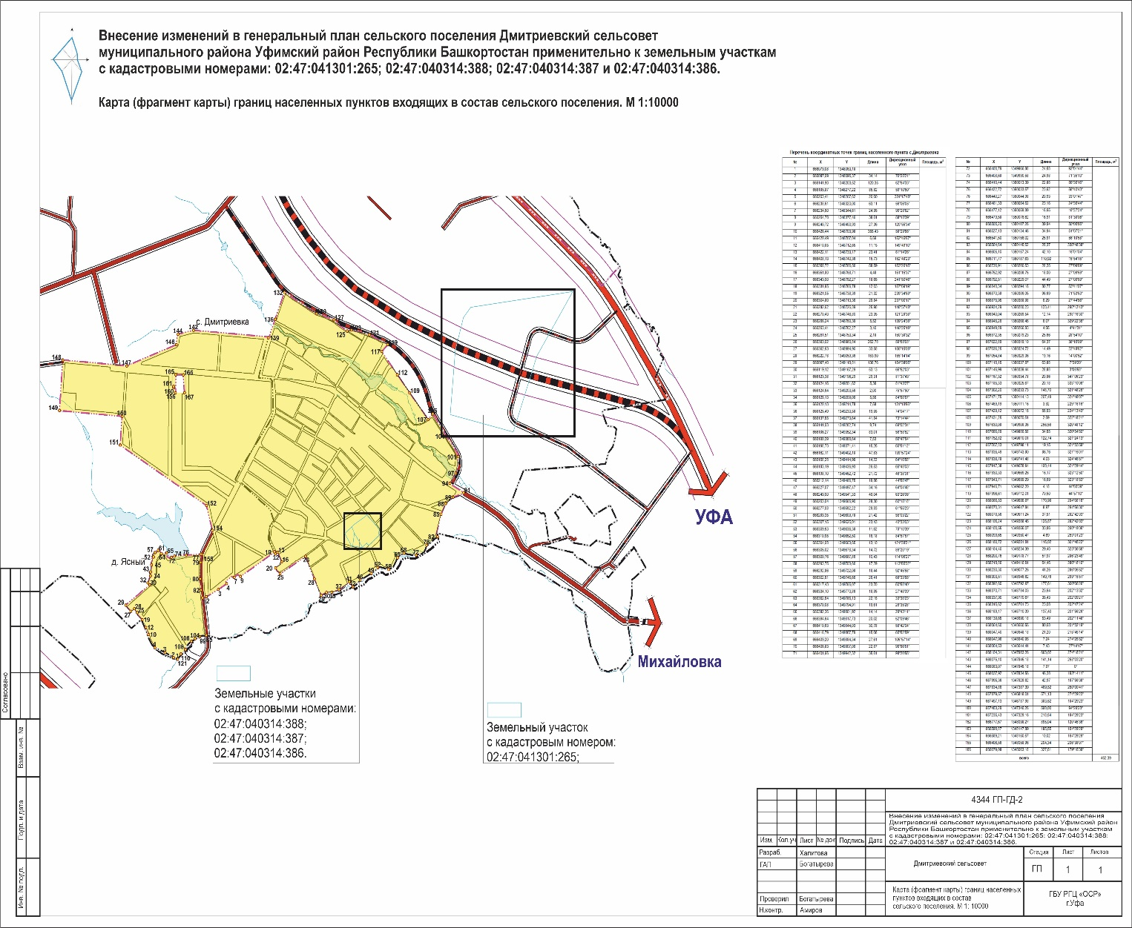

Приложение №2
к решению Совета сельского поселения
Дмитриевский сельсовет муниципального района
Уфимский район Республики Башкортостан
от 04.09.2023 года №262

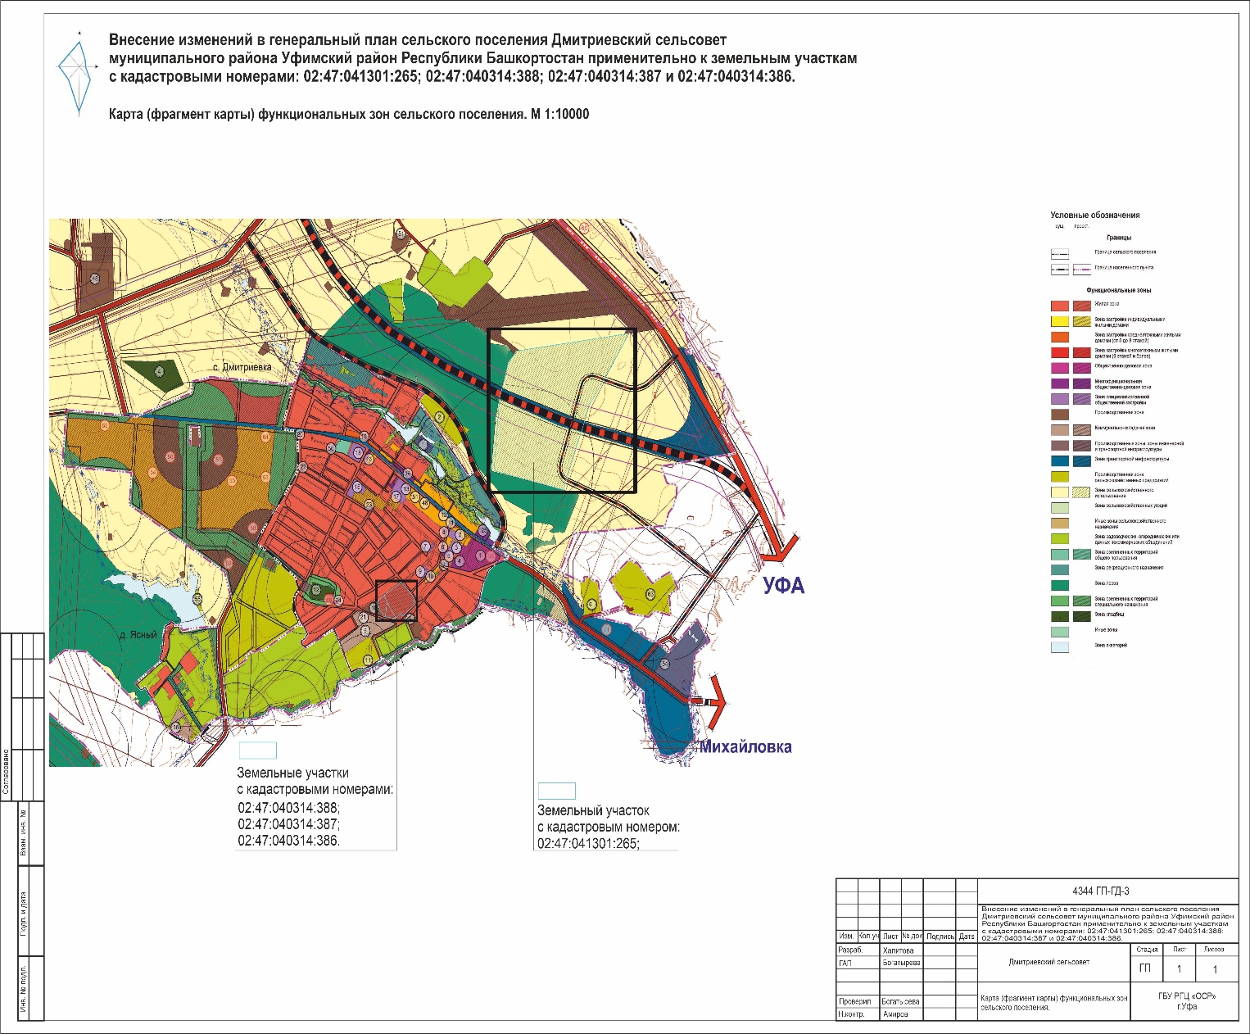

Приложение №3
к решению Совета сельского поселения
Дмитриевский сельсовет муниципального района
Уфимский район Республики Башкортостан
от 04.09.2023 года №262

